Национальный исследовательский университет «МИЭТ»

Архитектура вычислительных систем

Лабораторная работа №5
Программирование FPU

Выполнили команда №7:
Лаптев Константин ПИН-34
Мясников Максим ПИН-34

г. Москва, 2020
Задание 1
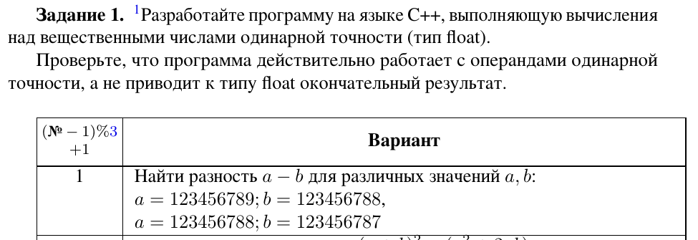
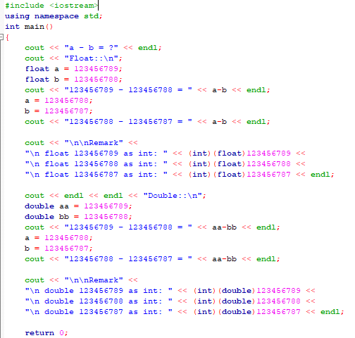
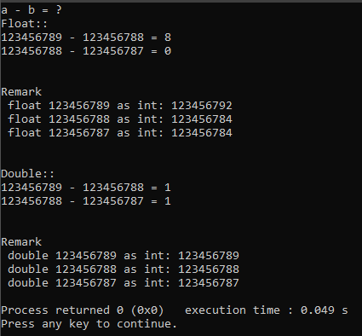

Задание 2

